**1.Az alábbi feladat az USA XVIII. századi államszervezetének működésére vonatkozik. Válaszolja meg a kérdéseket az ábra segítségével! (Elemenként 1 pont)**

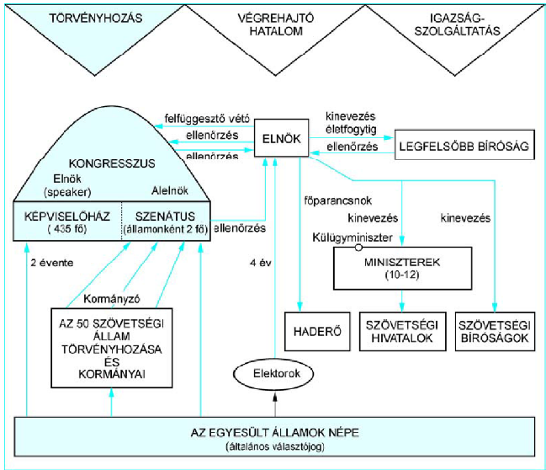

a) Nevezze meg az államformát! *Húzza alá a helyes választ!*

1. alkotmányos monarchia 2. köztársaság 3. királyság 4. rendi monarchia

b) Fejezze be a mondatot az indoklással!

Érvényesül a hatalmi ágak szétválasztása, mert …

.......................................................................................................................................................

c) Nevezze meg a törvényhozó hatalmat és alkotóelemeit!

.......................................................................................................................................................

**2.A feladat az Amerikai Egyesült Államok kialakulásával kapcsolatos. Válaszoljon az Amerikai Egyesült Államok létrejöttére vonatkozó kérdésekre a forrás és ismeretei alapján!**

„Magától értetődőnek tartjuk azokat az igazságokat, hogy minden ember egyenlőként teremtetett, az embert teremtője olyan elidegeníthetetlen jogokkal ruházta fel, amelyekről le nem mondhat, s ezek közé a jogok közé tartozik a jog az élethez és a szabadsághoz, valamint a jog a boldogságra való törekvésre. Ezeknek a jogoknak a biztosítására az emberek kormányzatokat létesítenek, amelyeknek törvényes hatalma a kormányzottak beleegyezésén nyugszik. Ha bármikor, bármely kormányforma alkalmatlanná válik e célok megvalósítására, a nép joga, hogy az ilyen kormányzatot megváltoztassa vagy eltörölje, és új kormányzatot létesítsen, olyan elvekre alapítva és hatalmát olyan módon szervezve, amely jobban védi biztonságát, és jobban elősegíti boldogulását. […] Nagy-Britannia jelenlegi királyának a története nem egyéb, mint ismételt jogtalanságok és bitorlások sorozata, amelynek határozott célja a teljes zsarnokság érvényesítése államaink felett. […] Mi tehát az Amerikai Egyesült Államok képviselői, általános kongresszusba összegyűlve a világ legfelsőbb bírájának ajánlva szándékaink tisztaságát, e gyarmatok becsületes népe nevében és felhatalmazása alapján, ünnepélyesen kinyilvánítjuk és kihirdetjük, hogy ezek az Egyesült Gyarmatok immár természetüknél és joguknál fogva, szabad és független államok.” *(Részletek az amerikai Függetlenségi Nyilatkozatból)*

a) Melyik az a XVIII. századi eszmerendszer, amelynek gondolatai megjelennek a szövegben? (0,5 pont) …………………………………………….

b) Melyikre nem utal a forrásrészlet szövege? *Húzza alá a helyes választ!* (0,5 pont)

társadalmi szerződés alapvető emberi jogok   hatalmi ágak megosztása,

c) Milyen „jogtalanságokat” követett el a brit uralkodó az amerikai gyarmatok ellen? Említsen meg kettőt a gyarmatokra nézve sérelmes uralkodói döntések / intézkedések közül! (Elemenként 1 pont.)

…………………………………………………………………………………………………

…………………………………………………………………………………………………

d) Ki vezette a nyilatkozatot megfogalmazó bizottságot? *Húzza alá a helyes választ!* (1 pont)

Thomas Jefferson Abraham Lincoln Franklin Delano Roosevelt

**3.A feladat az Amerikai Egyesült Államok alkotmányával kapcsolatos. Oldja meg a feladatokat a források és ismeretei segítségével! (Elemenként 1 pont.)**

a) „A [.......] hatalom az Amerikai Egyesült Államok elnökét illeti.” *(Részlet az alkotmányból)*

Melyik kifejezés hiányzik az idézet kipontozott részéből? Karikázza be a helyes kifejezés sorszámát!

1. legfelsőbb bírói 2. törvényhozó 3. végrehajtó 4. törvényhozó és végrehajtó

b) „Minden itt meghatározott [.......] hatalom ezennel az Egyesült Államok Kongresszusát illeti, amely Szenátusból és Képviselőházból áll.” *(Részlet az alkotmányból)*

Melyik kifejezés hiányzik az idézet kipontozott részéből? Karikázza be a helyes kifejezés sorszámát!

1. legfelsőbb bírói 2. törvényhozó 3. végrehajtó 4. törvényhozó és végrehajtó

c) „A [törvényhozó hatalom] nem alkot törvényt vallás alapítása vagy a vallás szabad gyakorlásának eltiltása tárgyában; nem csorbítja a szólás- vagy sajtószabadságot; nem csorbítja a népnek a békés gyülekezéshez való jogát.” *(Alkotmánymódosítás, 1791)*

Nevezze meg azt a XVIII. századi eszmerendszert (irányzatot), amelynek hatása tükröződik a fenti alkotmánymódosításon!

............................................................................................................

d) „Az Egyesült Államokban vagy annak fennhatósága alá eső területen sem rabszolgaság, sem kényszerű szolgaság nem fordulhat elő.” *(Alkotmánymódosítás)*

Melyik évben fogadták el a d) feladatrészben szereplő alkotmánymódosítást? Karikázza be a helyes válasz sorszámát!

1. 1776 2. 1783 3. 1865 4. 1918

**4.A feladat az angol alkotmányos monarchia működésével kapcsolatos. a) Párosítsa a testületek nevét, illetve a jogkörökre vonatkozó kifejezéseket az ábra betűjeleivel, a hiányzó szavakat (F és G) pedig pótolja értelemszerűen! *(Elemenként 0,5 pont.)***

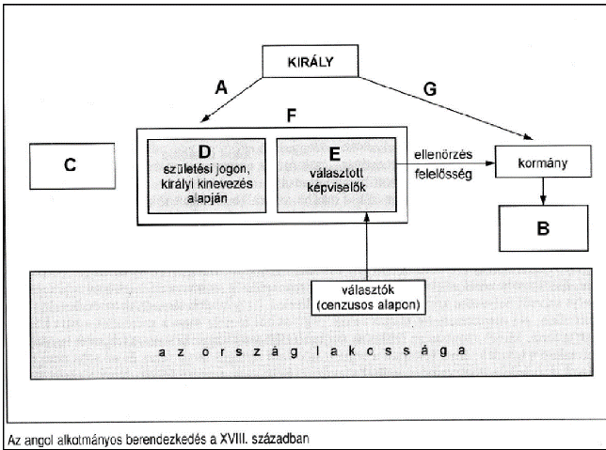

„A miniszterelnököt a király nevezte ki és váltotta le, de a parlament beleegyezésével, tehát mindkettő bizalmát bírnia kellett. A miniszterek egy-egy részterületet irányítottak, de közösen vállalták a felelősséget a kormány tetteiért a parlament előtt. A király a XVIII. század második felétől nem vett részt a kormány ülésein.” *(Szántó György történész)*

|  |  |
| --- | --- |
| közigazgatás, hadsereg |  |
| (független) bíróság |  |
| Alsóház |  |
| Lordok Háza |  |
| megnyitja és berekeszti, szentesíti a törvényeket |  |
|  | F |
|  | G |

b) Melyik mondat illik leginkább az alkotmányos monarchia uralkodójára? Karikázza be a megfelelő sorszámot!

1. Az állam én vagyok.

2. A király uralkodik, de nem kormányoz.

3. Király nélküli királyság.

4. Kalapos király.

**5.A feladat az angol alkotmányos monarchia működésével kapcsolatos. Döntse el az ábra tanulmányozása után, hogy az állítások igazak vagy hamisak! (*Ha az állítás bármelyik eleme helytelen, akkor az állítás hamis!) Írjon X jelet a táblázat megfelelő helyére!* (Elemenként 1 pont.)**

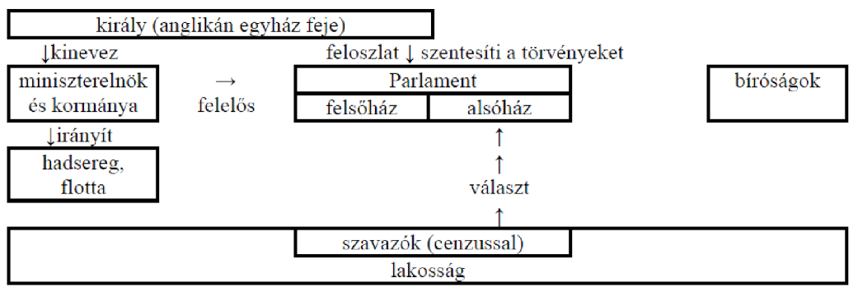

|  |  |  |
| --- | --- | --- |
| **Állítás** | **igaz** | **hamis** |
| a) A XVIII. századi ellenreformáció győzelmeként Angliában megalakult az anglikán egyház, melynek feje a király. |  |  |
| b) A király továbbra is befolyásolni tudta a törvényhozást, hiszen bizonyos feltételekkel feloszlathatta a Parlamentet, illetve szentesítése nélkül érvénytelenek voltak a törvények. |  |  |
| c) A végrehajtó hatalom a törvényhozónak volt felelős. |  |  |
| d) Az alkotmányos monarchia két garanciája a hatalmi ágak elválasztása, és az általános választójog. |  |  |

6.A feladat a felvilágosodással és korával kapcsolatos. Oldja meg a feladatokat a források és ismeretei segítségével! (Elemenként 0,5 pont.)

a) Döntse el az alábbi állításokról, hogy igazak vagy hamisak! Írjon „X” jelet a megfelelő oszlopba!

|  |  |  |
| --- | --- | --- |
| **Állítás** | **Igaz** | **Hamis** |
| **A)** A felvilágosodás a XVI. századi Angliából indult el. |  |  |
| **B)** A hatalommegosztás elvét a francia Rousseau fejtette ki írásaiban. |  |  |
| **C)** A felvilágosodás elősegítette a katolikus egyház megújulását, az ellenreformáció kibontakozását. |  |  |
| **D)** A francia felvilágosodás egyik alakja, Voltaire bírálta az egyházat. |  |  |

b) „Magától értetődőnek tartjuk azokat az igazságokat, hogy minden ember egyenlőként teremtetett, az embert teremtője olyan elidegeníthetetlen jogokkal ruházta fel, amelyekről le nem mondhat, s ezek közé a jogok közé tartozik a jog az élethez és a szabadsághoz, valamint a jog a boldogságra való törekvésre. Ezeknek a jogoknak a biztosítására az emberek kormányzatokat létesítenek, amelyeknek törvényes hatalma a kormányzottak beleegyezésén nyugszik. Ha bármikor, bármely kormányforma alkalmatlanná válik e célok megvalósítására, a nép joga, hogy az ilyen kormányzatot megváltoztassa vagy eltörölje, és új kormányzatot létesítsen. […] A józan ész azt kívánja, hogy a jól bevált kormányzatot ne változtassuk meg jelentéktelen és múló nehézségek miatt. […] Ha azonban a visszaélések és bitorlások hosszú sora […] azt bizonyítja, hogy a népet teljes zsarnokságba kívánják hajtani, a nép joga és a nép kötelessége, hogy az ilyen kormányzat igáját levesse.” *(Függetlenségi Nyilatkozat)*

Nevezze meg, melyik államhoz köthető, és melyik évben keletkezett a fenti forrásrészlet!

Állam neve: ………………………………………

Év: ………………………………

c) Nevezze meg, a felvilágosodás melyik alapelve fogalmazódik meg a forrás aláhúzott szövegrészében! ………………………………………………

d) Hogyan nevezzük szakkifejezéssel a forrásban említett, józan észre támaszkodó felfogást?

………………………………………………..